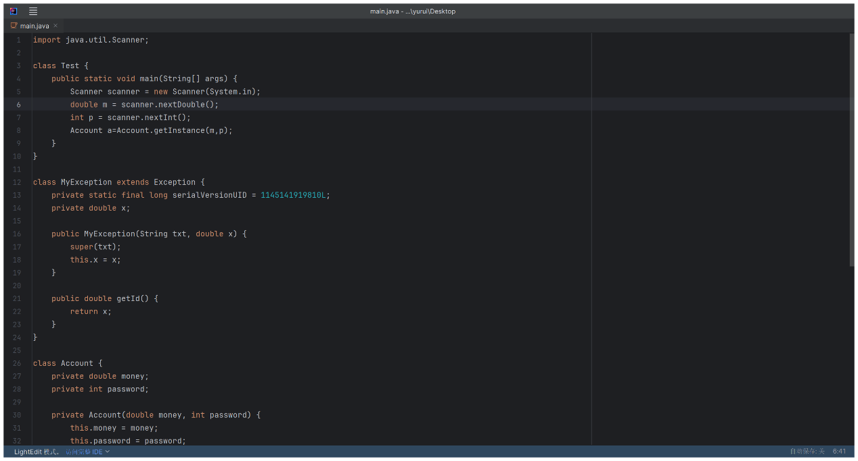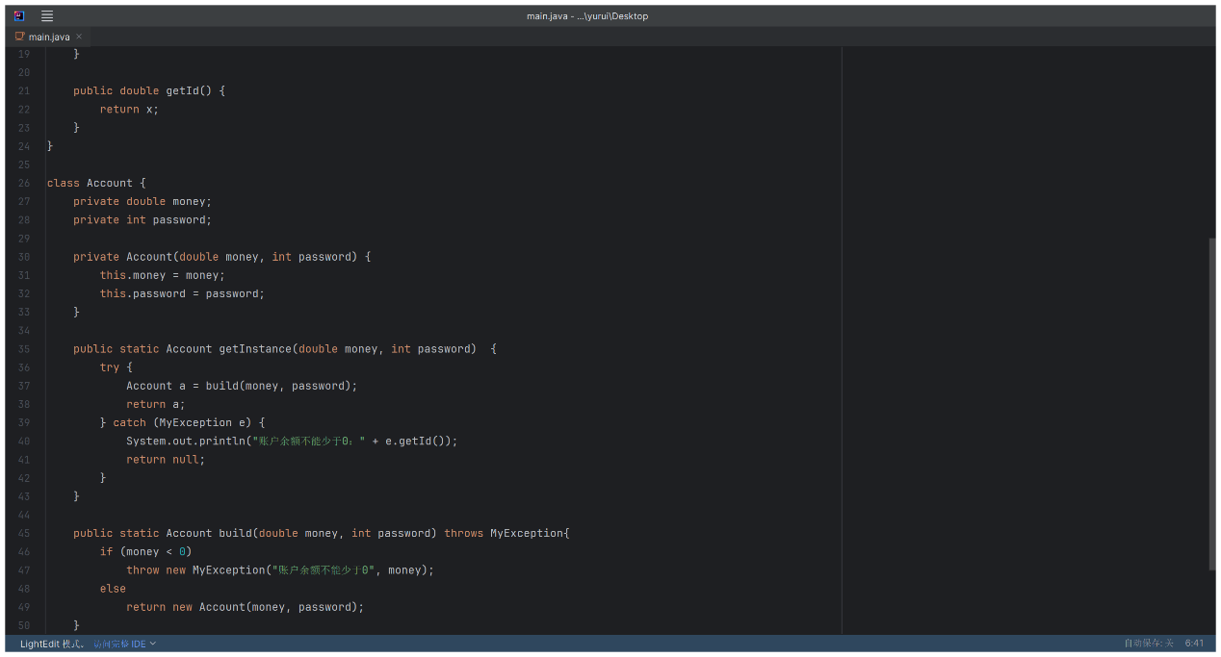

一个测试类，一个异常类，还有一个功能类

在测试类中用getInstance方法进行创建对象

运行结果：

